Міністерство освіти і науки України

Національний університет “Львівська політехніка”

Iнститут прикладної математики та фундаментальних наук

Кафедра прикладної математики

ЗВІТ

про виконання лабораторної роботи №2

з курсу «Математичні основи цифрової обробки сигналів»

Варіант №12

**Виконав:**

Студент групи ПМ-43

Музика Д.

**Прийняв:**

Пабирівський В.В.

**Мета роботи**: розробити комп’ютерну програму для виконання дискретного перетворення Фур’є (ДПФ).

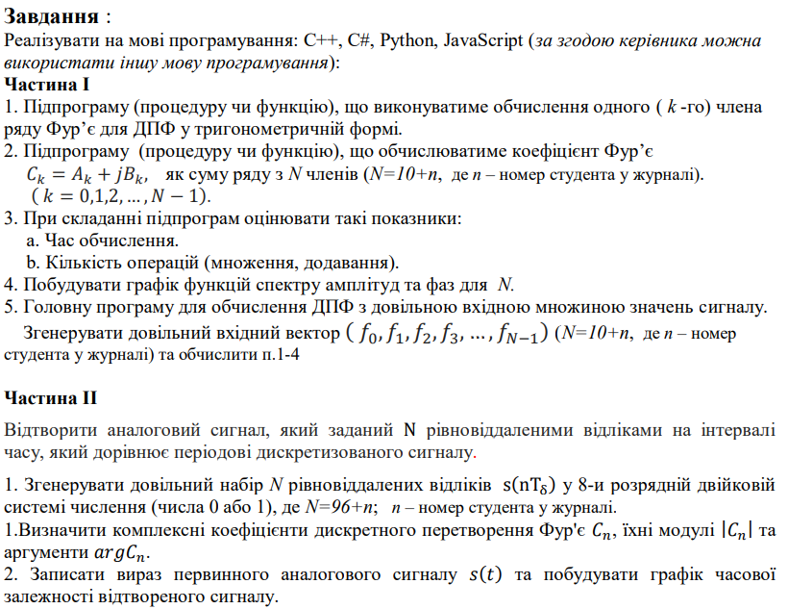

**Виконання**:

Реалізував завдання мовою Python:

**import** numpy **as** np

**import** matplotlib.pyplot **as** plt

**import** time

*# 1. Функція для обчислення одного члена ряду Фур'є (k-го)*

**def** compute_dft_term(f, k, N):

*"""Обчислення k-го члена ряду Фур'є для ДПФ."""*

real_part = 0

imag_part = 0

**for** n **in** range(N):

angle = 2 * np.pi * k * n / N

real_part += f[n] * np.cos(angle)

imag_part -= f[n] * np.sin(angle) *# Тут використовується знак мінус для уявної частини*

**return** real_part + 1j * imag_part

*# 2. Функція для обчислення всіх коефіцієнтів ряду Фур'є*

**def** compute_dft(f, N):

*"""Обчислення всіх коефіцієнтів DFT для сигналу f."""*

dft_result = []

**for** k **in** range(N):

real_part = 0

imag_part = 0

**for** n **in** range(N):

angle = 2 * np.pi * k * n / N

real_part += f[n] * np.cos(angle)

imag_part -= f[n] * np.sin(angle)

dft_result.append(real_part + 1j * imag_part)

**return** np.array(dft_result)

*# 3. Функція для обчислення часу та кількості операцій*

**def** compute_dft_with_metrics(f, N):

*"""Обчислення DFT разом із метриками часу та кількості операцій."""*

start_time = time.time()

mul_count = 0

add_count = 0

dft_result = []

**for** k **in** range(N):

real_part = 0

imag_part = 0

**for** n **in** range(N):

angle = 2 * np.pi * k * n / N

real_part += f[n] * np.cos(angle)

imag_part -= f[n] * np.sin(angle)

mul_count += 2 *# Два множення (f[n] * cos та f[n] * sin)*

add_count += 1 *# Одне додавання для кожної складової*

dft_result.append(real_part + 1j * imag_part)

elapsed_time = time.time() - start_time

**return** np.array(dft_result), elapsed_time, mul_count, add_count

*# 4. Функція для побудови графіку спектру амплітуд та фаз*

**def** plot_spectrum(dft_result, N):

*"""Побудова графіків амплітудного та фазового спектрів."""*

amplitudes = np.abs(dft_result) *# Амплітуди - модулі комплексних чисел*

phases = np.angle(dft_result) *# Фази - аргументи комплексних чисел*

*# Графік амплітуд*

plt.figure(figsize=(10, 5))

plt.stem(range(N), amplitudes, basefmt=**" "**)

plt.title(**"Спектр амплітуд"**)

plt.xlabel(**"k"**)

plt.ylabel(**"Амплітуда"**)

plt.grid(**True**)

plt.show()

*# Графік фаз*

plt.figure(figsize=(10, 5))

plt.stem(range(N), phases, basefmt=**" "**)

plt.title(**"Фазовий спектр"**)

plt.xlabel(**"k"**)

plt.ylabel(**"Фаза (радіани)"**)

plt.grid(**True**)

plt.show()

*# 5. Функція для відтворення аналогового сигналу*

**def** reconstruct_signal(dft_result, N, t_values):

*"""Відтворення аналогового сигналу за допомогою зворотного ДПФ."""*

reconstructed_signal = np.zeros_like(t_values, dtype=np.float64)

**for** k **in** range(N):

C_k = dft_result[k]

**for** n, t **in** enumerate(t_values):

reconstructed_signal[n] += np.real(C_k * np.exp(1j * 2 * np.pi * k * t / N))

**return** reconstructed_signal

**def** get_signal_expression(dft_result, N):

expression = **""**

**for** k, C_k **in** enumerate(dft_result):

amplitude = np.abs(C_k)

phase = np.angle(C_k)

expression += **f" + {**amplitude**:.2f} * cos(2π * {**k**} * t / N + {**phase**:.2f})"**

**return** expression.strip(**" +"**)

*# 6. Функція для побудови графіку часової залежності*

**def** plot_time_domain_signal(t_values, reconstructed_signal):

*"""Побудова графіку відтвореного сигналу у часовій області."""*

plt.figure(figsize=(10, 5))

plt.plot(t_values, reconstructed_signal, label=**"Відтворений сигнал"**)

plt.title(**"Часова залежність відтвореного сигналу"**)

plt.xlabel(**"Час (t)"**)

plt.ylabel(**"Амплітуда"**)

plt.grid(**True**)

plt.legend()

plt.show()

*# Частина 1: DFT для довільного сигналу*

**def** part_one():

N = 10 + 12

*# Генеруємо довільний сигнал*

f = np.random.rand(N)

print(**f"Довільний сигнал: {**f**}"**)

*# Обчислення ДПФ із метриками*

dft_result, elapsed_time, mul_count, add_count = compute_dft_with_metrics(f, N)

*# Виведення результатів*

print(**f"Час обчислення ДПФ: {**elapsed_time**:.6f} секунд"**)

print(**f"Кількість операцій множення: {**mul_count**}"**)

print(**f"Кількість операцій додавання: {**add_count**}"**)

*# Побудова графіків*

plot_spectrum(dft_result, N)

*# Частина 2: Відтворення аналогового сигналу*

**def** part_two():

N = 96 + 12

*# Генеруємо довільний сигнал з 8-розрядними двійковими числами (0 або 1)*

f = np.random.randint(0, 2, size=N)

print(**"\n\nЧастина 2\n"**)

print(**f"Довільний сигнал з 8-розрядними двійковими числами (0 або 1): {**f**}"**)

*# Обчислення ДПФ*

dft_result = compute_dft(f, N)

*# Визначаємо комплексні коефіцієнти DFT*

amplitudes = np.abs(dft_result) *# |C_n|*

phases = np.angle(dft_result) *# arg(C_n)*

*# Виведення результатів*

print(**f"Коефіцієнти DFT (C_n): {**dft_result**}"**)

print(**f"Амплітуди |C_n|: {**amplitudes**}"**)

print(**f"Фази arg(C_n): {**phases**}"**)

*# Запис виразу для s(t)*

t_values = np.linspace(0, N, 1000) *# Часові значення для реконструкції*

reconstructed_signal = reconstruct_signal(dft_result, N, t_values)

signal_expression = get_signal_expression(dft_result, N)

print(**f"s(t) = {**signal_expression**}"**)

*# Побудова графіку часової залежності відтвореного сигналу*

plot_time_domain_signal(t_values, reconstructed_signal)

**def** main():

part_one()

part_two()

**if** __name__ == **"__main__"**:

main()

**Результат виконання:**

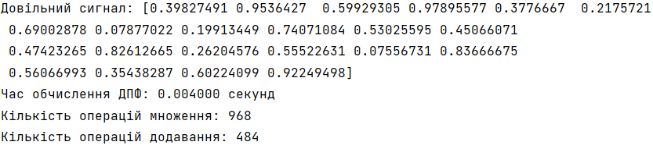

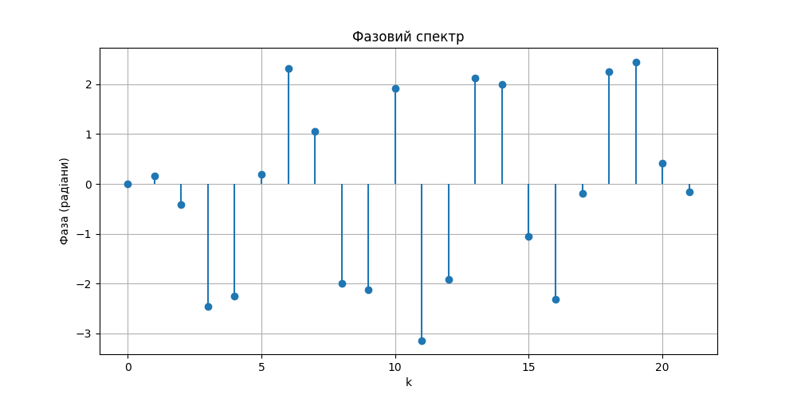

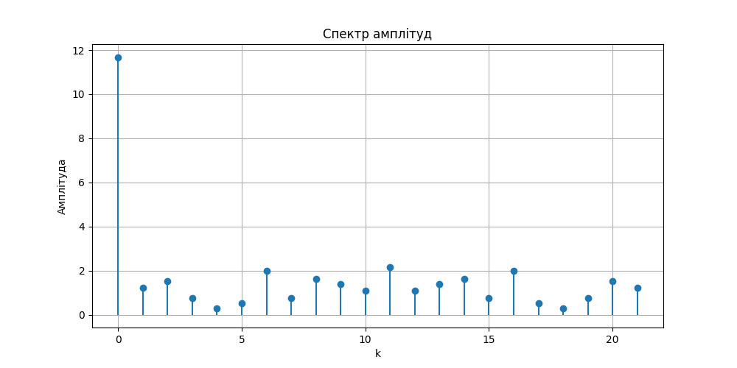

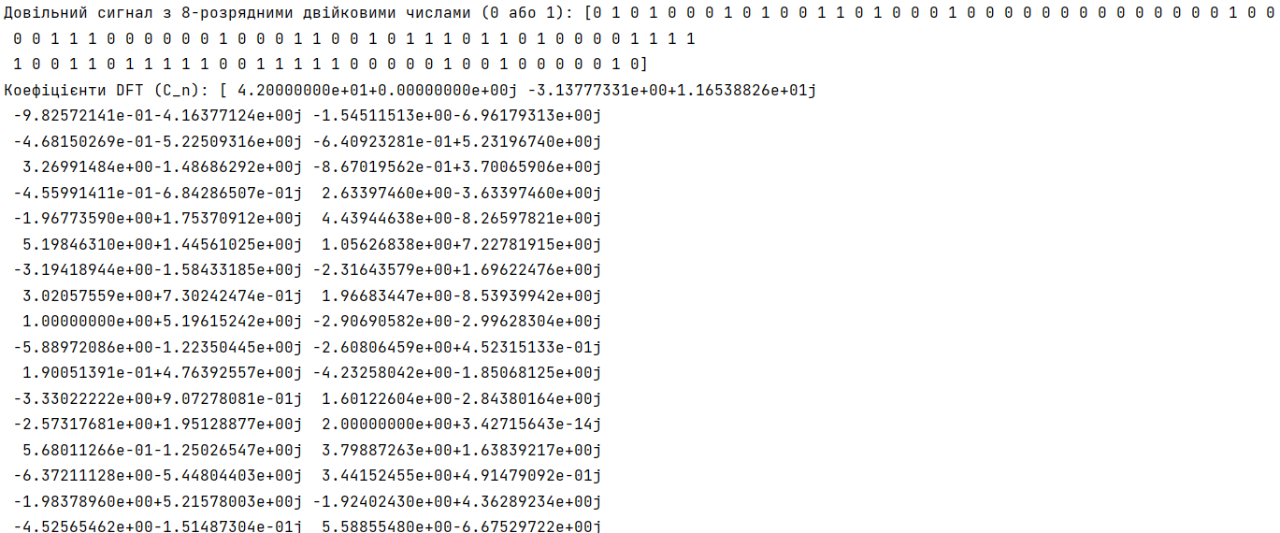

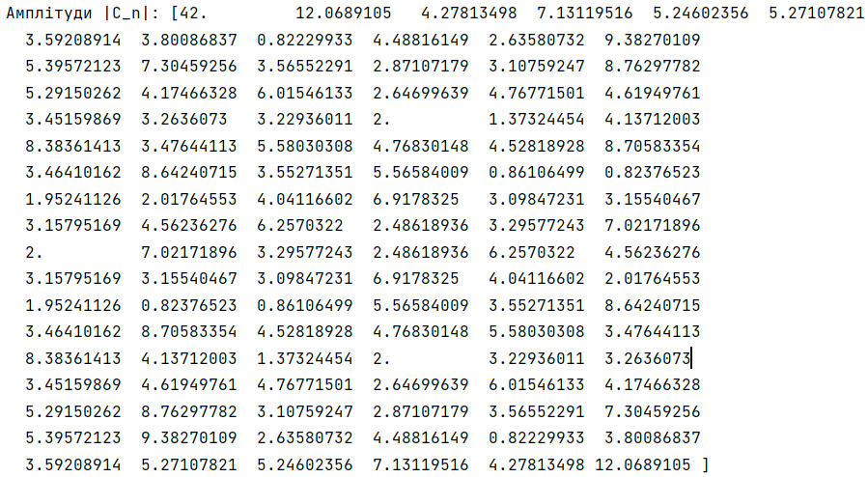

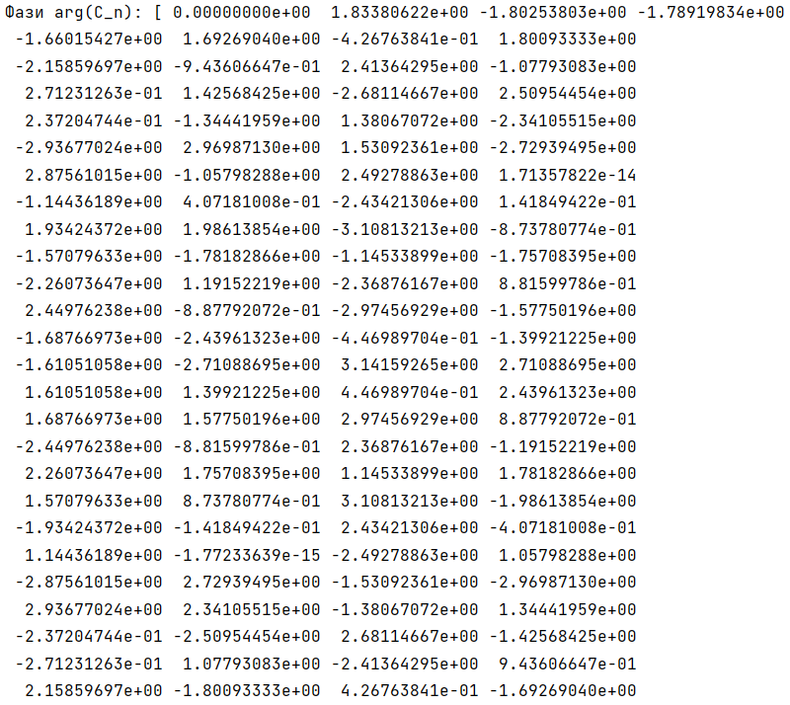

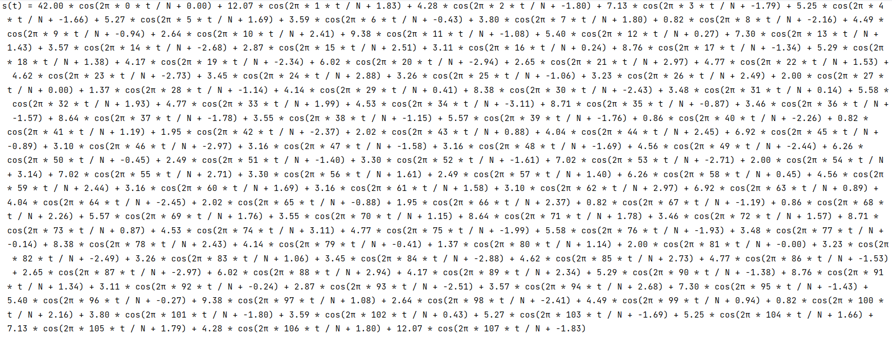

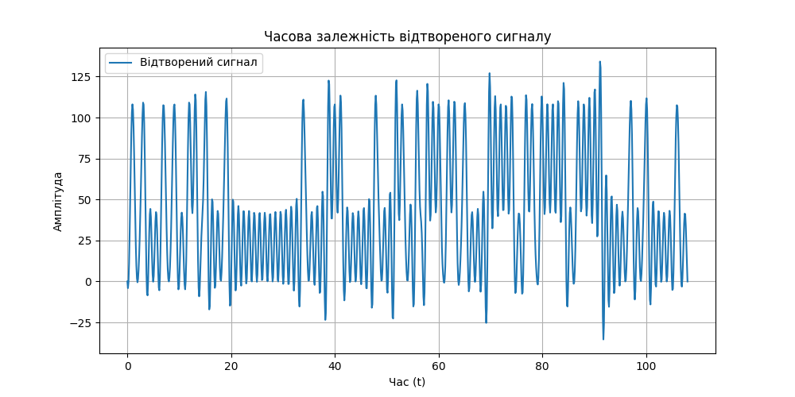

**Висновок:**

**https://github.com/DenysMuzykaPm/Signals**

У ході лабораторної роботи було реалізовано обчислення дискретного перетворення Фур'є (ДПФ) для довільного сигналу. Під час роботи ми виконали такі основні етапи:

1. **Генерація вхідного сигналу**: Було згенеровано довільні сигнали для різних значень NNN з використанням як випадкових чисел, так і двійкових відліків.
2. **Обчислення ДПФ**: Було реалізовано алгоритм обчислення ДПФ вручну, без використання бібліотечних функцій, що дозволило детально зрозуміти процеси перетворення сигналу з часової області в частотну.
3. **Побудова спектрів амплітуд і фаз**: Для вхідних сигналів були побудовані графіки амплітудного та фазового спектрів, що дозволило проаналізувати частотний склад сигналу.
4. **Відтворення аналогового сигналу**: За допомогою зворотного перетворення Фур'є було відтворено аналоговий сигнал, а також побудовано його часову залежність, що продемонструвало можливість відновлення сигналу на основі його частотних компонентів.
5. **Аналіз метрик**: Було проаналізовано час виконання алгоритму, а також кількість операцій множення та додавання, що показало ефективність розробленого алгоритму.

У результаті лабораторної роботи ми отримали практичний досвід обчислення та аналізу дискретного перетворення Фур'є. Це дало нам можливість зрозуміти, як можна використовувати частотний аналіз для представлення та обробки сигналів, а також відновлення їх із частотного спектра.